Управление по ЮЗАО Департамента ГОЧСиПБ предупреждает: соблюдение мер безопасности позволит избежать
происшествий на водоемах

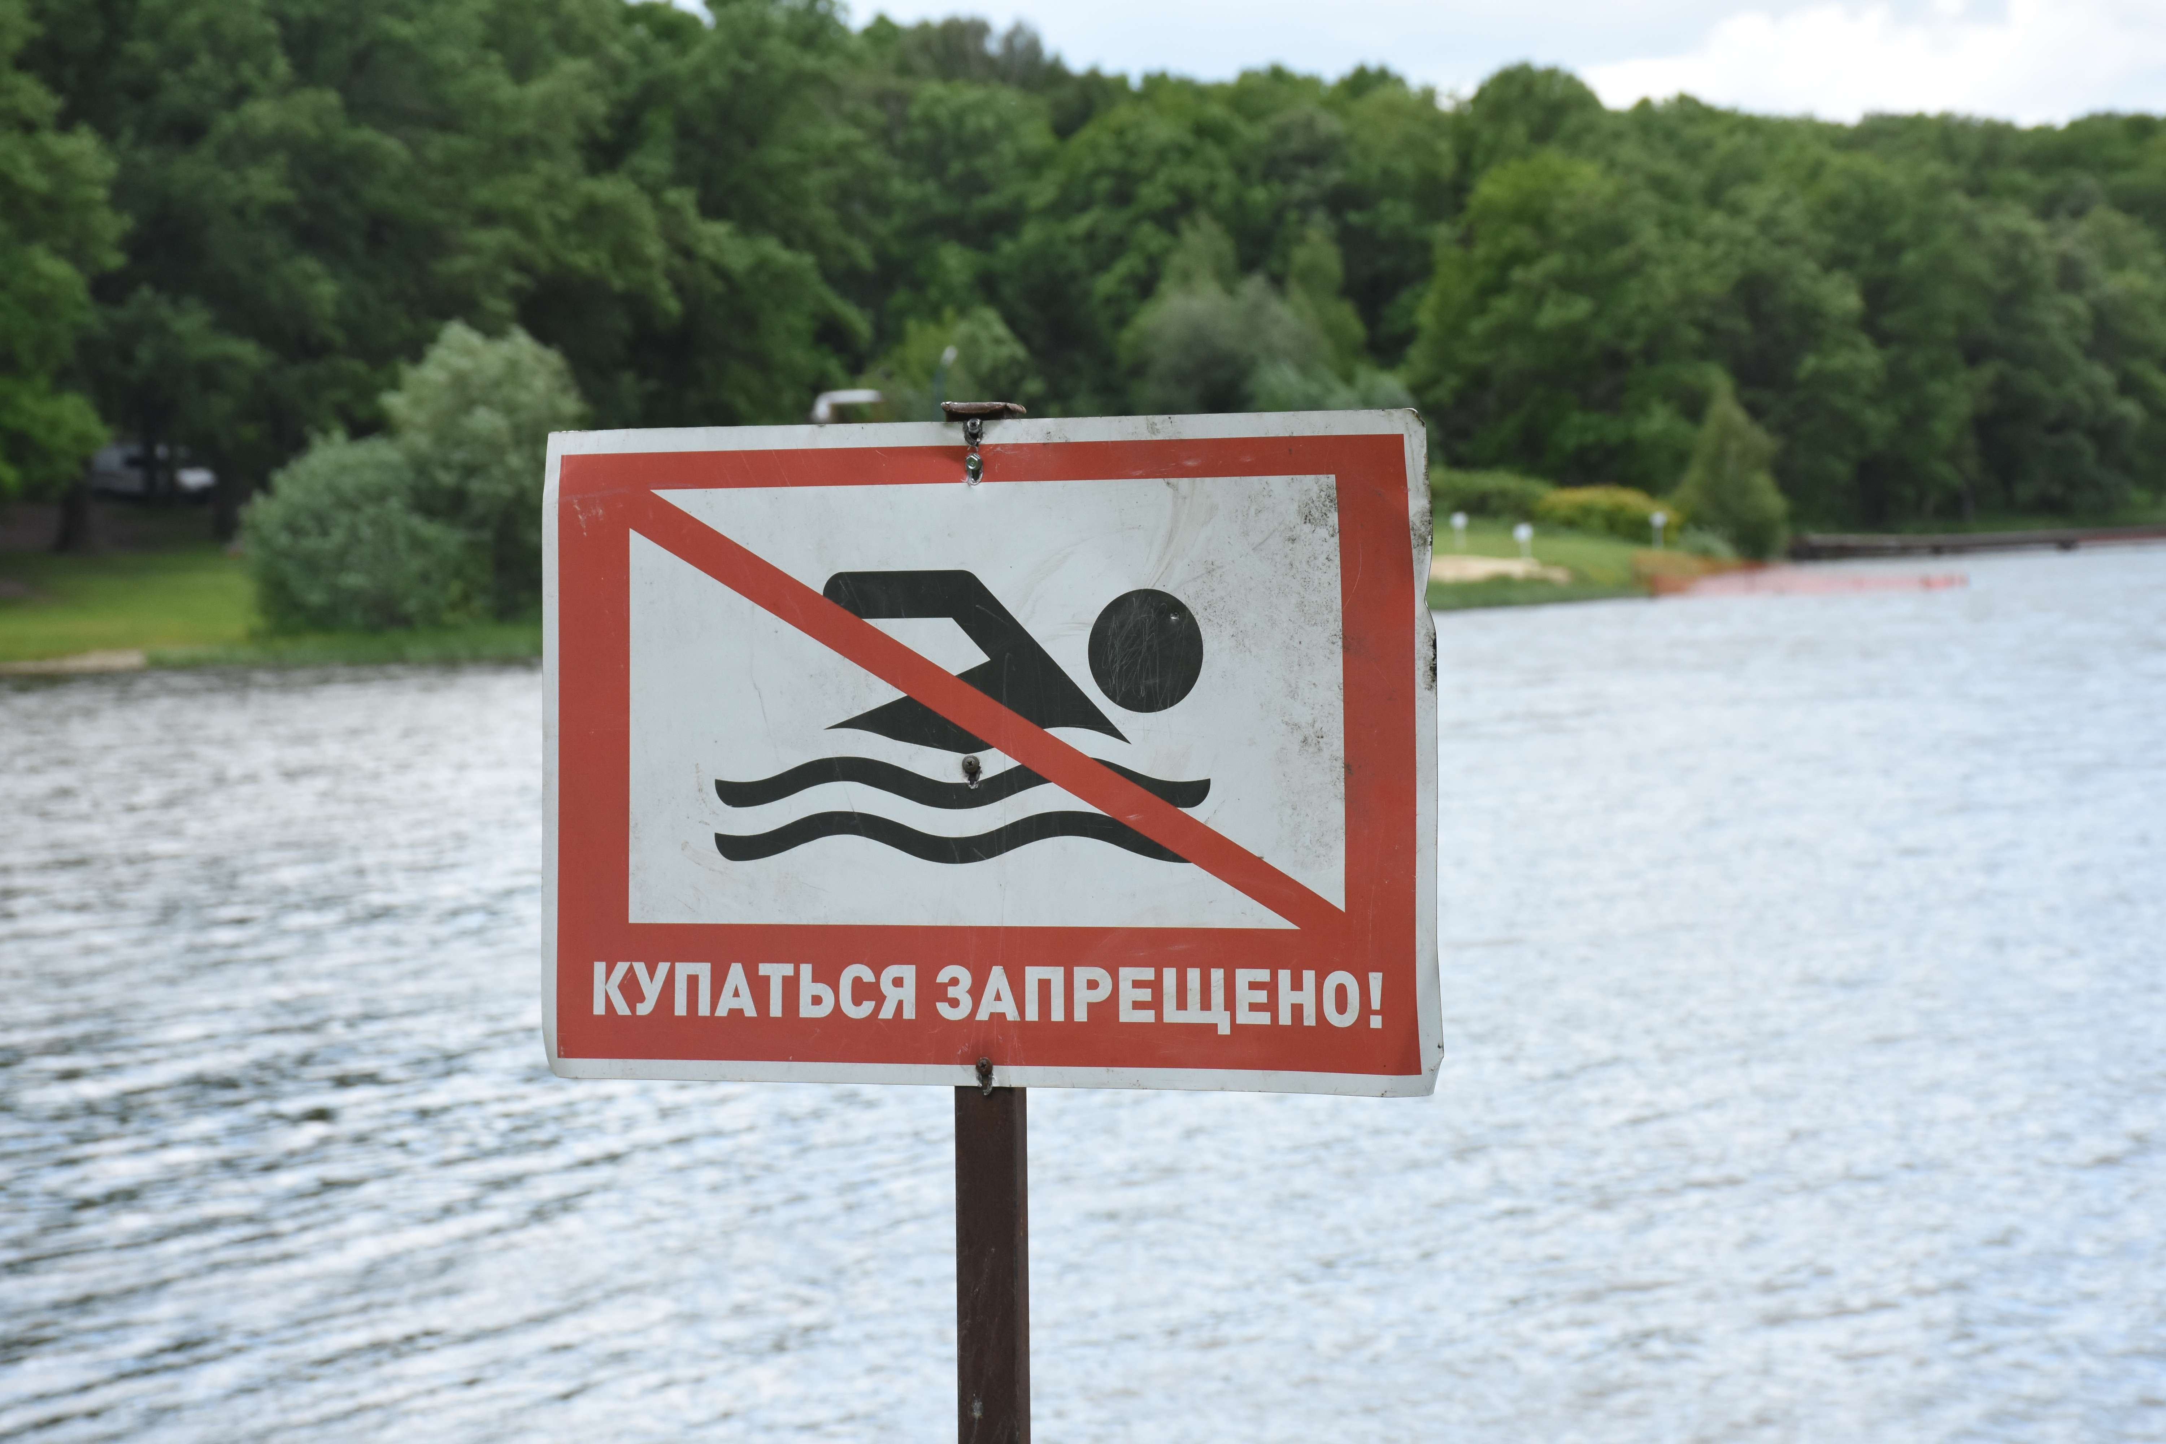

Совсем скоро наступит летняя пора - долгожданное и любимое время года, как у детей, так и у взрослых, которое связано с отпусками, летними каникулами, поездками на дачу, море, берега рек и озер.
Однако положительные впечатления от отдыха могут смениться негативными, если нарушить правила безопасности у водной глади.
Для предотвращения происшествий, столичные спасатели и сотрудники Управления по ЮЗАО ежедневно проводят профилактические беседы с населением и напоминают, что в местах массового отдыха на водных объектах категорически запрещается:
- купаться в местах, где есть знаки с предупреждающими и запрещающими обозначениями «Купание запрещено!»;
- загрязнять и засорять водные объекты и прилегающие к ним территории;
- играть в спортивные игры в не отведенных для этих целей местах;
Безопасность детей на водных объектах – полная ответственность родителей. Взрослым необходимо регулярно разъяснять детям правила поведения рядом с водой, ни на секунду не оставлять их одних без присмотра и не допускать купание детей в неустановленных местах.
Помните, что главными причинами происшествий на воде являются следующие причины:
- неумение плавать;
- оставление детей без присмотра;
Соблюдайте правила безопасности на воде! Берегите свою жизнь и жизни родных и близких!
А в случае чрезвычайной ситуации, незамедлительно звоните по единому телефону экстренных оперативных служб 112!

